Situation de référence
Jeux de tir à un partenaire
« YUM-YUM CAPITAINES »
Zone de défense des joueurs blancs/zone d’attaque des joueurs noirs Zone de défense des joueurs noirs/zone d’attaque des joueurs blancs
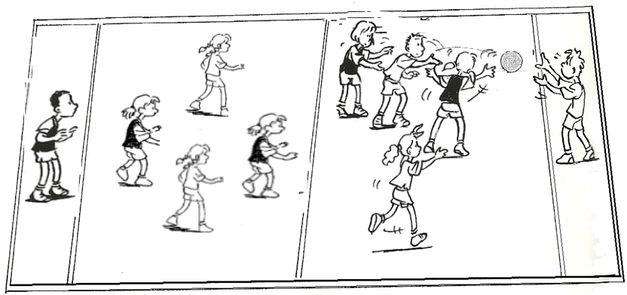
cibles des joueurs noirs zone de défense des joueurs blancs zone de défense des joueurs noirs cibles des joueurs blancs
zone d’attaque des joueurs noirs zone d’attaque des joueurs blancs

But du jeu : Comme dans tous les jeux et sports collectifs, marquer plus de points que l’équipe adverse. Un point est marqué lorsque le capitaine (joueur « but ») placé derrière la ligne de fond du terrain adverse, réussit à attraper au vol (passe directe), la balle lancée par l'un de ses partenaires placé dans la zone d’attaque.

Organisation matérielle
- Terrain non interpénétré (deux camps au sein desquels se trouvent des joueurs de chaque équipe sans modification de camps possible)
- Une balle pour 2 équipes
- Chaque équipe a une zone d’attaque, une zone de défense.
La zone d’attaque d’une équipe est la zone de défense de l’autre équipe.
- Une zone cible par équipe (zone d’en but dans laquelle se trouve un capitaine)

Organisation humaine
- 2 équipes du même nombre de joueurs (5 joueurs max = 2 défenseurs/2 attaquants et 1 capitaine)
- A l’intérieur de chacune d’elles, on désigne autant de défenseurs que d’attaquants (les défenseurs ne jouent que dans leur zone de défense, les attaquants ne jouent que dans leur zone d’attaque)
- 2 capitaines (joueurs but) pouvant se déplacer dans sa zone cible

Règles essentielles :
- Pour marquer les points : Il n’est possible de faire une passe au capitaine que depuis sa zone d’attaque (seul un attaquant peut transmettre l’engin à son capitaine).
- Mise en jeu depuis sa ligne d’en-but
- Remise en jeu à l’endroit où la balle quitte l’aire de jeu
- Espace : La zone cible du capitaine est interdite aux autres joueurs
- Manipulation : pas de déplacements avec l’engin
- Rapport entre joueurs : Contacts interdits entre joueurs
- Si passe interrompue, la balle revient à la première équipe qui la récupère
- Le point est marqué si et seulement si le CAPITAINE reçoit la balle directement dans les mains (passe directe). Si la balle touche le sol avant, le point n’est pas marqué.

